ingestión en pubsub: pasos que hacer

1. set-up requirements: Instalar librerías según de lo que tienes ya instalado:
2. pip3 install google
3. pip3 install apache_beam[gcp]
4. pip3 install faker
5. In GCP: Abrir servicio pubsub
6. In GCP: Crear topico (tiene que salir en el menú en Topics y Subscriptions)

Ein Bild, das Text enthält.
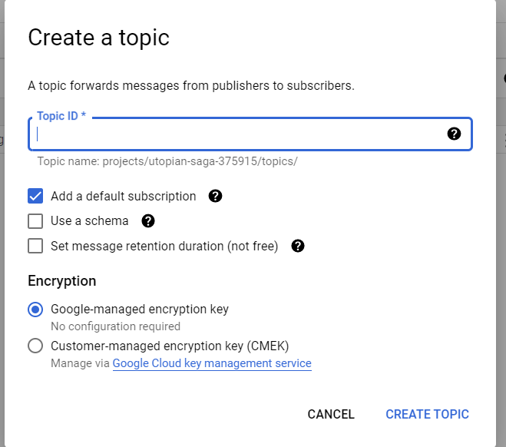

1. In VSC: Autentification:
   1. Codigo: gcloud auth application-default login
   2. Abrir enlance en chrome, copiar código de autentificación y ponerlo en el terminal
2. In VSC: Executar generator.py para mandar mensajes
3. python3 generator.py --project_id *utopian-saga-375915* --topic_name *mytopic*
4. cuidado!!! ¡¡¡Cada mensaje cuesta pasta!!! ¡¡¡Paralo ya!!!
5. (para DP: solo hay que cambiar la parte de #Generator Code y #Return Values
6. In GCP: Hacer un pull para ver los mensajes en GCP

Ein Bild, das Text enthält.

